**Aaron Andal**

MODELO ER. Caso práctico: Empresa de venta de libros

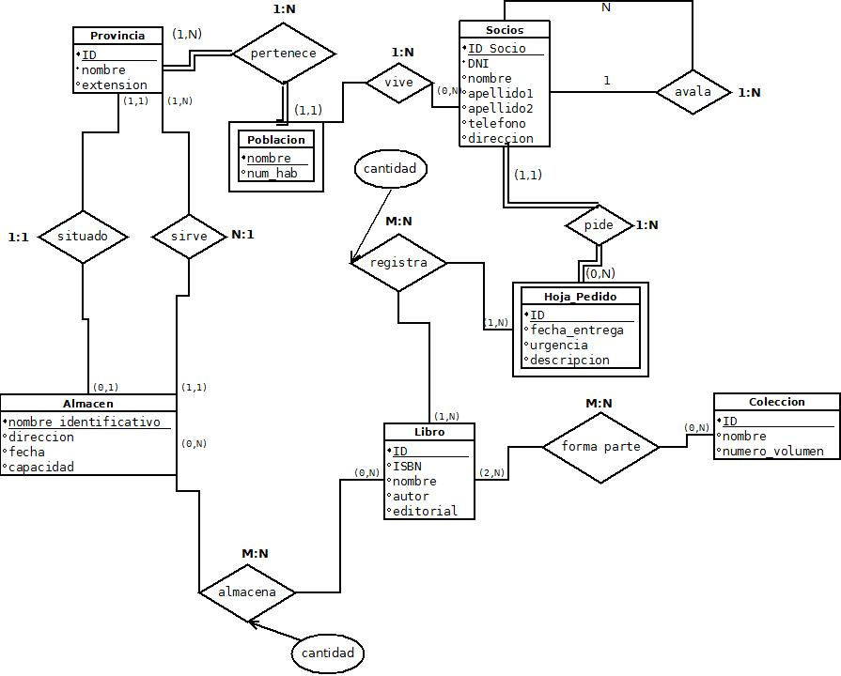

MODELO Relacional. Caso práctico: Empresa de venta de libros

* Socios: (**ID_Socio (PK),** DNI, nombre, apellido1, apellido2, telefono, direccion, poblacion, *avala, nombre_Poblacion).*
* Hoja_Pedido: (**ID (PK),** fecha_entrega, urgencia, descripcion, ***ID_Socio (PK + FK).***
* Libro: (**ID (PK),** ISBN, nombre, autor, editorial, coleccion.
* Hoja_Pedido-Libro: (**ID (PK), *ID_Hoja_Pedido (PK + FK), ID_Libro (PK + FK),*** *cantidad.*
* Coleccion: **(ID (PK),** nombre, numero_volumen.
* Libro-Colección: (**ID (PK), *ID_Libro (PK + FK), ID_Coleccion (PK + FK).***
* Poblacion: (**nombre (PK)**, num_hab.
* Provincia: (**ID (PK)**, nombre, extension, ***nombre_ciudad (PK + FK),*** *nombre_identificativo_Almacen (FK).*
* Almacen: **(nombre_identificativo),** direccion, fecha, capacidad, *ID_provincia (FK)*.
* Almacen-Libro: **(ID (PK), *nombre_identificativo_Almacen (PK + FK), ID_Libro (PK + FK)*** *cantidad.*